Desenvolvimento de um aplicativo para verificação de compatibilidade de jogos em dispositivos Android e iOS: Metodologia Aplicada
Lucas S. V. Mendonça, Marcelo D. E. Últimonome
RESUMO: Este estudo investiga os principais problemas que impedem que jogos de aplicativos móveis sejam baixados ou funcionem corretamente nos dispositivos dos usuários. O objetivo é identificar e analisar as causas desses problemas, oferecendo informações que possam melhorar a experiência do usuário. Para atingir esses objetivos, foi adotada uma abordagem metodológica qualitativa, que incluiu a coleta de dados sobre as dificuldades enfrentadas pelos usuários ao baixar e utilizar jogos móveis. O desenvolvimento do aplicativo foi realizado em TypeScript, utilizando o framework React Native, e o Firebase foi empregado para o armazenamento de dados e a análise do uso do aplicativo. Como hipótese norteadora do referido trabalho, espera-se que os seus resultados indiquem uma percepção positiva no uso do aplicativo por parte dos usuários, no sentido da obtenção de informações relevantes sobre as configurações necessárias para a instalação e utilização de jogos em ambiente mobile.

Palavras-chave: Jogos móveis; Desenvolvimento de aplicativos; Usabilidade; React Native; Firebase.
ABSTRACT: This study investigates the main issues that prevent mobile application games from being downloaded or functioning correctly on users' devices. The objective is to identify and analyze the causes of these problems, providing information that can enhance the user experience. To achieve these objectives, a qualitative methodological approach was adopted, including data collection on the difficulties users face when downloading and using mobile games. The application was developed using TypeScript, with the React Native framework, and Firebase was employed for data storage and application usage analysis. The results indicate that the application facilitates the acquisition of essential technical information, preventing frustration and improving the user experience when downloading and playing mobile games.
Keywords: Mobile games, Application development, Usability, React Native, Firebase.

1 INTRODUÇÃO

O mercado de jogos para dispositivos móveis continua em ascensão, com uma estimativa de crescimento que aponta um valor de mercado de US$ 164,81 bilhões até 2029 (Anexo 1), aumentando a uma taxa composta de crescimento anual (CAGR) de 10,39% durante o período de 2024 a 2029 (Mordor Intelligence, 2024). Esse aumento é acompanhado por uma crescente diversidade de dispositivos, resultando em desafios de compatibilidade de hardware e software que frequentemente frustram os usuários, dessa forma eles podem enfrentar dificuldades ao tentar baixar e/ou utilizar jogos em ambiente mobile dispositivos, impactando negativamente a experiência destes, bem como a percepção de usabilidade do aplicativo. Dessa forma, os fatores expostos podem ser decisivos para a escolha de usar ou não os aplicativos (Chen et al., 2020).
Embora a compatibilidade de aplicativos seja um tema recorrente em estudos sobre desenvolvimento móvel, há uma lacuna significativa no que diz respeito a ferramentas que ofereçam informações claras e acessíveis aos usuários sobre os motivos específicos de incompatibilidade. Dessa forma, este Trabalho de Conclusão de Curso (TCC) se propõe a contribuir para a área de usabilidade de aplicações móveis, ao criar um aplicativo que possa identificar e comunicar aos usuários os motivos detalhados pelos quais um jogo não é compatível com seu dispositivo.

  - Objetivos do Estudo
Este trabalho tem como objetivo principal desenvolver um aplicativo que permita aos usuários de dispositivos móveis identificar possíveis incompatibilidades de jogos com seus aparelhos. A ferramenta será baseada em tecnologias como React Native e Firebase, que oferecem suporte robusto para o desenvolvimento em dispositivos dos ambientes Google Android e Apple iOS.
  - Compatibilidade de Aplicativos Móveis
A fragmentação de dispositivos e sistemas operacionais é uma das principais barreiras para o desenvolvimento de aplicativos móveis compatíveis. Estudos indicam que a diversidade de especificações de hardware e as atualizações contínuas de sistemas operacionais, como Android e iOS, são os maiores responsáveis por problemas de compatibilidade (Chen et al., 2020). Esses fatores exigem que os desenvolvedores adaptem e testem seus aplicativos em uma ampla variedade de dispositivos, o que pode ser inviável em projetos de menor escala.

2. METODOLOGIA

2.1 Abordagem Metodológica
Foi realizada revisão de literatura visando identificar os tipos de dispositivos móveis mais utilizados e quais problemas de compatibilidade são mais recorrentes. Além disso, foi feita uma busca e análise nas lojas de aplicativos da Google e da Apple com objetivo de encontrar algum aplicativo com a mesma proposta, ou proposta parecida, deste estudo.
2.2 Ferramentas e Tecnologias Utilizadas
O desenvolvimento do aplicativo foi realizado com as linguagens JavaScript (REF ABNT) e TypeScript (REF ABNT), utilizando o framework React Native (REF ABNT). A escolha dessas tecnologias baseou-se na sua robustez e popularidade, especialmente no desenvolvimento de aplicativos multiplataforma, como Android e iOS. O React Native foi selecionado por permitir a criação de aplicativos com desempenho próximo ao nativo, além de possibilitar a reutilização de código entre diferentes plataformas (REF ABNT com essa informação).

O ambiente de desenvolvimento utilizado foi o Visual Studio Code (VS Code) (REF ABNT), que foi escolhido pela sua flexibilidade, suporte a TypeScript, e uma vasta gama de extensões que facilitam o processo de desenvolvimento. O Firebase (REF ABNT) foi integrado ao projeto para o armazenamento de dados e análise de uso, oferecendo funcionalidades como autenticação de usuários e banco de dados em tempo real. A escolha do Firebase deve-se à sua eficiência e fácil integração com o React Native.

2.3 O Desenvolvimento do Aplicativo
2.3.1 Inspiração e Ideia
A inspiração para o desenvolvimento deste aplicativo surgiu a partir da pesquisa e análise de ferramentas similares disponíveis para outros ambientes computacionais diferentes do mobile, como por exemplo o site "Can You Run It" (REF ABNT), que auxilia usuários de computadores a verificar a compatibilidade de seus sistemas com jogos. Ao perceber que não existia uma ferramenta similar para dispositivos móveis, identificou-se uma lacuna no mercado em relação ao desenvolvimento de um aplicativo que oferecesse informações detalhadas sobre a compatibilidade de jogos em dispositivos móveis.

2.3.2 Site ‘Can You Run It’
O site "Can You Run It" (Anexo 2) permite que os usuários verifiquem a compatibilidade de seus computadores com jogos, analisando o hardware e software do sistema. Inspirado nessa funcionalidade, o aplicativo desenvolvido neste projeto busca oferecer uma solução similar para dispositivos móveis, permitindo que os usuários verifiquem a compatibilidade de jogos diretamente em seus smartphones (REF ABNT).

2.3.3 Ferramentas Utilizadas
As principais ferramentas utilizadas no desenvolvimento foram:
- React Native: Framework que permite o desenvolvimento de aplicativos móveis multiplataforma utilizando JavaScript e React.
- TypeScript: Linguagem que adiciona tipagem estática ao JavaScript, auxiliando na prevenção de erros e na manutenção do código.
- Firebase: Plataforma usada para autenticação de usuários e armazenamento de dados em tempo real.
- Visual Studio Code (VS Code): Ambiente de desenvolvimento integrado (IDE) escolhido por sua flexibilidade e recursos de depuração.

2.4 Revisão de Literatura e Análise
A revisão de literatura foi realizada na base de dados “Google Acadêmico” utilizando os descritores , no período de setembro de 2024 a fevereiro de 2025.
A prototipação do aplicativo foi realizada utilizando o Figma (REF ABNT), uma ferramenta amplamente utilizada para design de interfaces e protótipos. O objetivo da prototipação foi criar uma representação visual das telas e fluxos principais do aplicativo, garantindo uma experiência de usuário intuitiva e eficiente, tanto em dispositivos Android quanto iOS.
2.4.1 Ferramenta Utilizada: Figma
O Figma foi selecionado como ferramenta de prototipação devido às suas capacidades de design colaborativo e à facilidade de exportar os layouts para a fase de desenvolvimento. A ferramenta também permite realização de testes de usabilidade com os usuários, garantindo que o design do aplicativo atenda às necessidades identificadas.
2.4.2 Estrutura do Protótipo
O protótipo incluiu as seguintes telas:
- Tela Inicial: Apresenta as principais funcionalidades do aplicativo, com botões para verificar a compatibilidade dos jogos.
- Tela de Resultados de Compatibilidade: Exibe as informações detalhadas sobre a compatibilidade dos jogos com o dispositivo móvel do usuário.
- Tela de Login/Registro: Implementada para que os usuários possam acessar funcionalidades adicionais através de uma conta.
2.4.3 Avaliação da Usabilidade
Além do design visual, a prototipação permitiu realizar uma avaliação inicial da usabilidade, com testes focados em:
- Navegação intuitiva entre as telas.
- Clareza na apresentação das informações de compatibilidade.
- Facilidade de uso em diferentes tamanhos de tela (smartphones de várias resoluções).
2.4.3 Telas do Protótipo
As telas do protótipo foram desenvolvidas em um processo de prototipagem incremental. Inicialmente, foram feitos esboços em papel (wireframes de baixa fidelidade) para estruturar a disposição dos elementos e o fluxo de navegação.

Em seguida, estes esboços foram aprimorados em uma versão digital em preto e branco (wireframes de média fidelidade), permitindo ajustes na organização e usabilidade.

Por fim, as telas evoluíram para um protótipo de alta fidelidade, com adição de cores, ícones e interatividade, simulando a experiência final do usuário no aplicativo.

3. Viabilidade e Contribuições Esperadas.

Com o uso de frameworks como o React Native e de uma plataforma de banco de dados em nuvem como Firebase, o projeto demonstra uma alta viabilidade de desenvolvimento e manutenção. Esses recursos são amplamente reconhecidos por sua escalabilidade e facilidade de integração, o que permite ao aplicativo atingir uma base ampla de dispositivos com o mínimo de retrabalho (DAVIS, 2023). Assim, espera-se que o aplicativo contribua para a redução de frustrações relacionadas à compatibilidade, aprimorando a experiência dos usuários ao navegar e jogar no ambiente móvel.

(Essa parte está repetitiva, pois já tratou sobre isso no início do trabalho. Vamos deixar assim por enquanto, mas precisará investir na leitura sobre usabilidade, ok?)

Estudos indicam que a fragmentação de hardware e as atualizações frequentes de sistemas operacionais são alguns dos principais fatores que dificultam a compatibilidade de aplicativos móveis (CHEN; ZHOU; WANG, 2020). Esses problemas são intensificados pela diversidade de dispositivos no mercado, o que exige dos desenvolvedores um esforço adicional para garantir que os aplicativos funcionem adequadamente em diferentes configurações de software e hardware.

Para enfrentar esses desafios, frameworks de desenvolvimento multiplataforma, como React Native e Flutter, têm sido amplamente adotados, oferecendo uma solução prática para o desenvolvimento de aplicativos que funcionem tanto em dispositivos Android quanto iOS (BROWN; KIM, 2022). Além disso, Garcia e Liu (2021) enfatizam a importância de uma interface de usuário clara e intuitiva em aplicativos de verificação de compatibilidade, uma vez que a experiência do usuário pode influenciar diretamente na aceitação e na utilização contínua desses aplicativos.

4. Conclusão
Como aspectos conclusivos preliminares, o presente TCC explorou a problemática da compatibilidade de jogos móveis em dispositivos com diferentes configurações de hardware e software, um desafio recorrente e cada vez mais relevante no cenário de aplicativos móveis.

A revisão de literatura mostrou que a fragmentação de dispositivos e as frequentes atualizações de sistemas operacionais são as principais causas das incompatibilidades enfrentadas pelos usuários. Dessa forma, o desenvolvimento de um aplicativo que facilite a verificação de compatibilidade representa uma contribuição importante para melhorar a experiência dos usuários e reduzir a frustração com jogos incompatíveis.

Durante a pesquisa, que frameworks como React Native e Firebase oferecem soluções robustas para o desenvolvimento multiplataforma, proporcionando uma base viável para o projeto do aplicativo proposto. Além disso, foi evidenciada a importância de um design de interface intuitivo e claro, fundamental para garantir que o usuário compreenda facilmente os resultados de compatibilidade.

Referências

- Barberato, Giovanni; Silva, Gabriel;
- Ferreira; Almeida, José. (2020). Comparação de Custo-Benefício entre os SDKS IONIC e Flutter e a biblioteca react native para aplicações móveis. Artigo. 05 Pag. http://dspace.uniube.br:8080/jspui/handle/123456789/1533
- Silva, Werliton. Aplicações Móveis Nativas com React Native e Firebase Um Estudo de Caso. 2018. 73f. Trabalho de Conclusão de Curso(Graduação) – Universidade Federal do Maranhão – UFMA, Maranhão, 2018
- Santos, Jefferson. Interfaces para Dispositivos Móveis. 2013. 100 f. Mestrado em Tecnologia da Inteligência e Design Digital. Pontifícia Universidade Católica de São Paulo PUC-SP. São Paulo. 2013.
- DAVIS, R. Scalability and feasibility in mobile app projects using cloud-based databases. Journal of Cloud Computing, v. 12, n. 1, p. 45–59, 2023.
- CHEN, L.; ZHOU, H.; WANG, Y. Challenges in mobile application compatibility. IEEE Transactions on Mobile Computing, v. 19, n. 10, p. 1234–1245, 2020.
- MORDOR INTELLIGENCE. Mobile Games Market – Growth, Trends, and Forecasts (2024-2029). Disponível em: https://www.mordorintelligence.com. Acesso em: 10 nov. 2024.

ANEXOS

Anexo 1 - Tabela de dados de crescimento até 2029
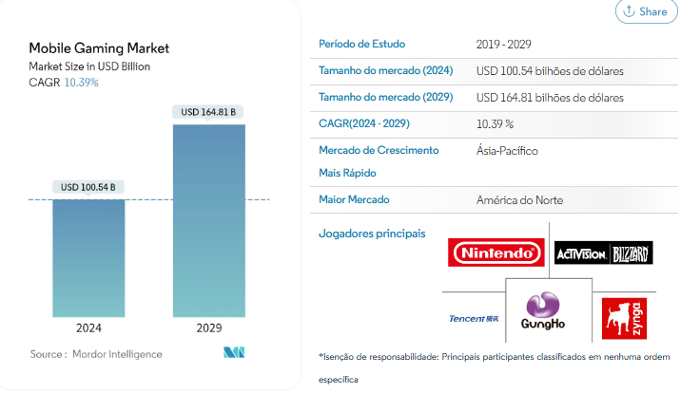

Anexo 2 - Tela do Can You RUN It
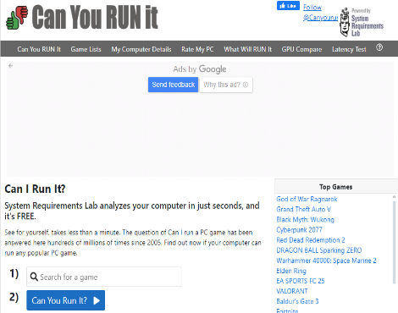

APÊNDICES

Apêndice 1 - Tela de Splash


Apêndice 2 - Tela de login
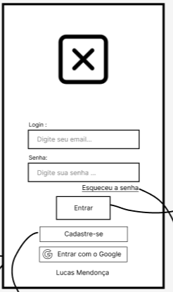

Apêndice 3 - Tela de cadastro
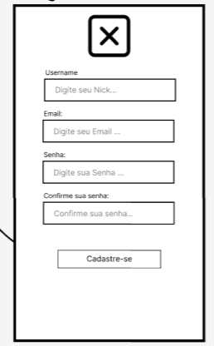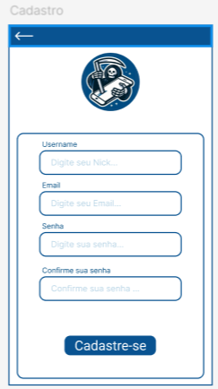
Apêndice 4 - Tela inicial
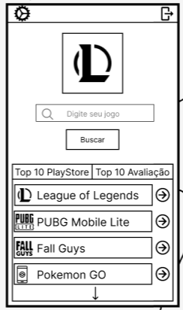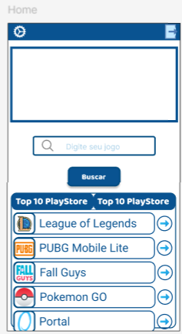

Apêndice 5 - Tela de busca do jogo
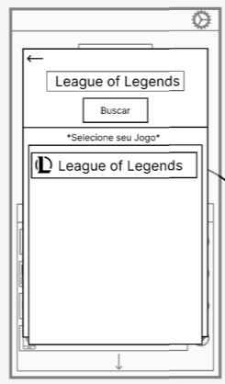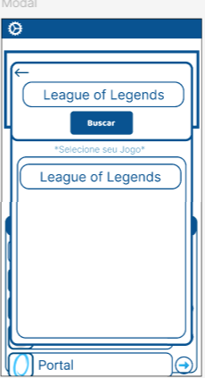
Apêndice 6 - Tela de carregamento

Apêndice 7 - Tela se o jogo for compatível com o aparelho
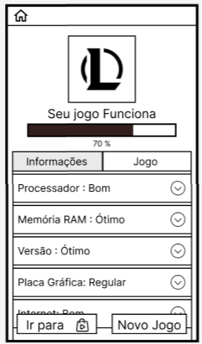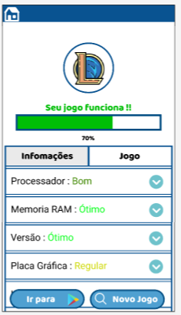

Apêndice 8 - Tela se o jogo não for compatível com o aparelho
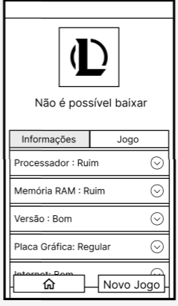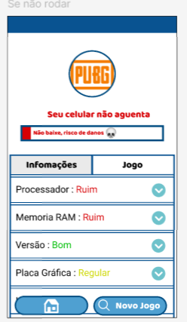
Apêndice 9 - Modal de configurações

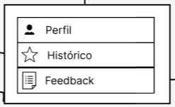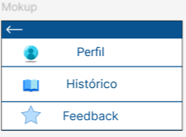

Apêndice 10 - Tela de Histórico
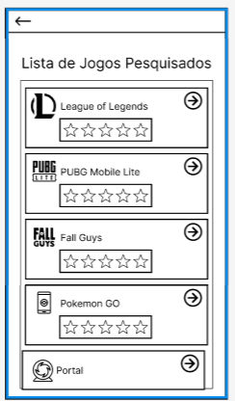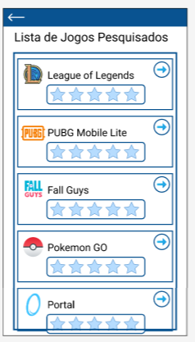

Apêndice 11 - Tela de Perfil
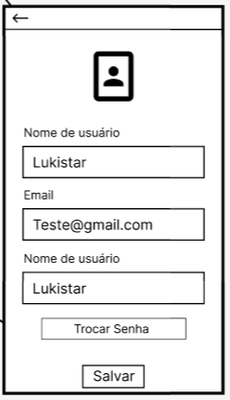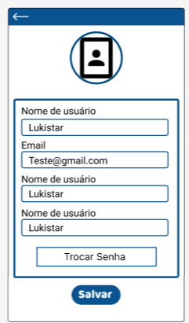
Apêndice 12 - Tela de Feedback

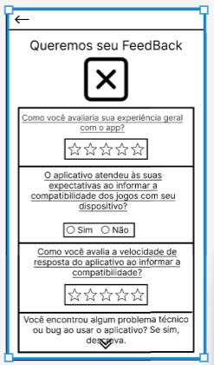

Apêndice 13 - Modelo em Wiframe
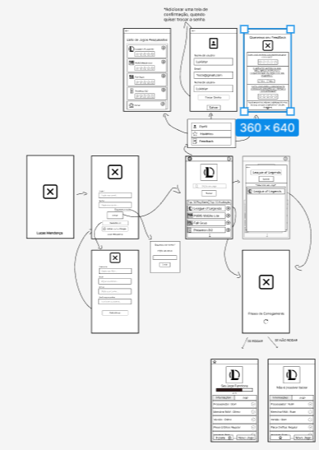
Apêndice 14 - Modelo Completo
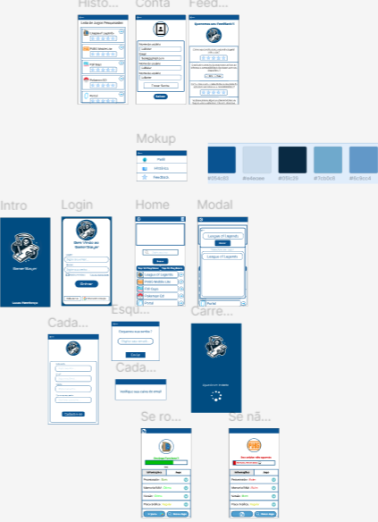

o que é react native
BECKER, Lauro. O que é React Native? [s. l.]: Orgânica Digital, 2019. Disponível em: https://www.organicadigital.com/blog/o-que-ereact-native/. Acesso em: set. 2020.

sobre react native :
https://books.google.com.br/books?hl=pt-BR&lr=lang_pt&id=keDdDwAAQBAJ&oi=fnd&pg=PT5&dq=React+native&ots=mdpWSIxZss&sig=62nSTW3l4xgz9lEasDOFMqke71E#v=onepage&q&f=false

Para a interface do aplicativo
https://tede2.pucsp.br/handle/handle/18132

aplicativo utilizando as mesmas tecnologias que irei utiliar
https://monografias.ufma.br/jspui/handle/123456789/3498

Falando mais sobre a usabilidade dos aplicativos móveis
https://www.sbgames.org/sbgames2015/anaispdf/artesedesign-full/147965.pdf

Graduando em (Engenharia/Ciência). E-mail: exemplo1@dominio.com.br
Título do orientador (Dr. MsC. Esp). E-mail: exemplo3@iesb.edu.br

